Tähelepanekud 19.12.2025

Oleme projektide materjalidega tutvunud ning edastame tähelepanekud, mille osas palume projekte korrigeerida/täiendada.
Lisame juurde, et esitatud materjalidest nähtub, et arvestatud pole kõikide varasemalt esitatud tähelepanekutega, seega palume arvestada ka varasemalt esitatud tähelepanekutega.

Juhime tähelepanu, et tehnovõrkude osas palume projektide koostamisel juhinduda Transpordiameti juhendist: Nõuded tehnovõrkude teemaale paigaldamise kavandamisel.

Palume esitada korrektselt komplekteeritud projektid, et oleks võimalik üheselt mõista, millist versiooni soovitakse kooskõlastada. Hetkel edastatud lingil kajastusid ka varasemad versioonid.

OÜ ELEKMAN
Töö nr 24HA15
Valgustus ja side

- Palume kajastada avatud kaeve kontuurid korrektselt. Kuidas on planeeritud antud sidekaevule juurdepääs ilma kaevu lahti kaevamata?
Kajastada katete taastamise osa korrektselt antud kaevu asukohas. Esitada juurde ka vastav ristlõike joonis, kus kajastuks, kui sügaval on kaevu kaas ning paiknemine riigitee asfaltkatte ja peenra suhtes.
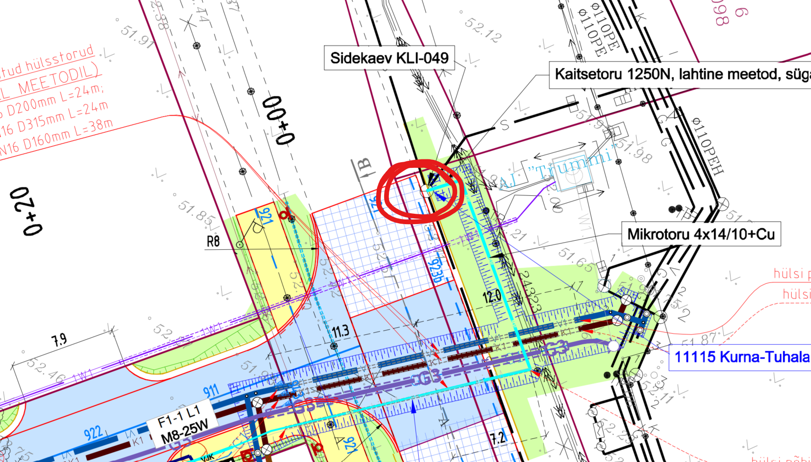

- Palume esitada sideprojekti koosseisus ka vastav ristmevälja joonis ristumisel riigiteega.

VILprojekt OÜ
Töö nr VP24006
Vee- ja kanalisatsioonitorustikud

- Asendiplaani joonistel tuua vähemalt riigitee ulatuses välja nn noolega kastis tehnovõrgu paigaldustehnoloogia (lahtine või kinnine meetod), sügavus ning kaitsetoru nõuded iga trassi lõigu kohta.
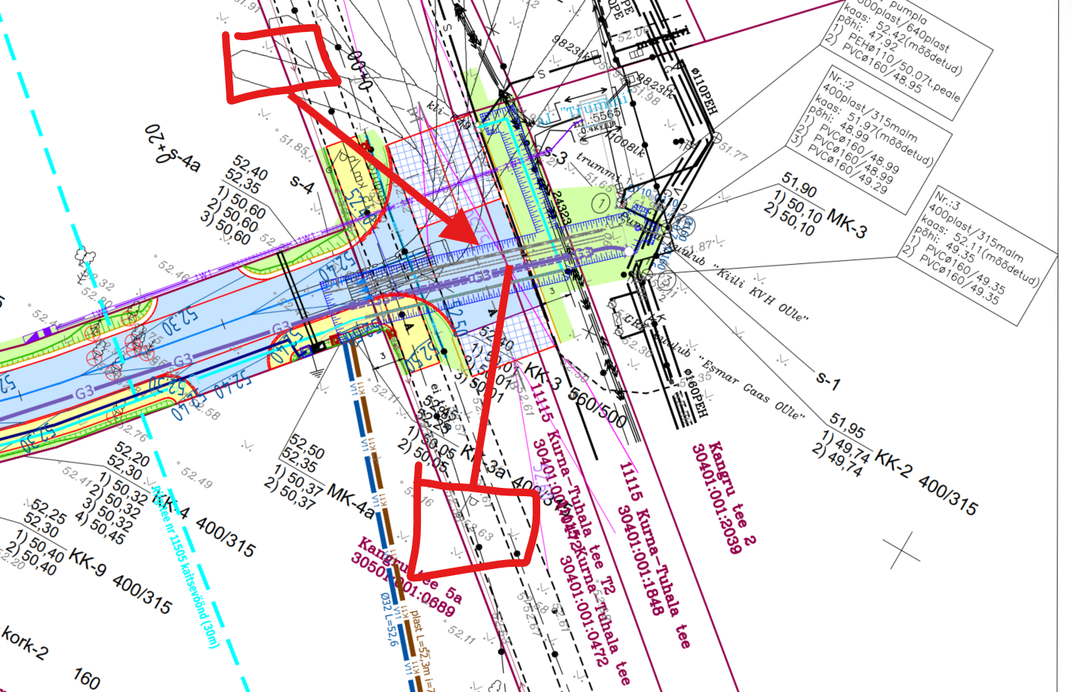

- Asendiplaani pdf joonisel ei kajastu TRAM maaüksusel vee ja kanalisatsiooni torustike kontuurid on ilmselt jäänud kihtide alla. Lisaks ei ole tingmärgid asendiplaaniga kooskõlas. Palume kontrollida ja korrigeerida.
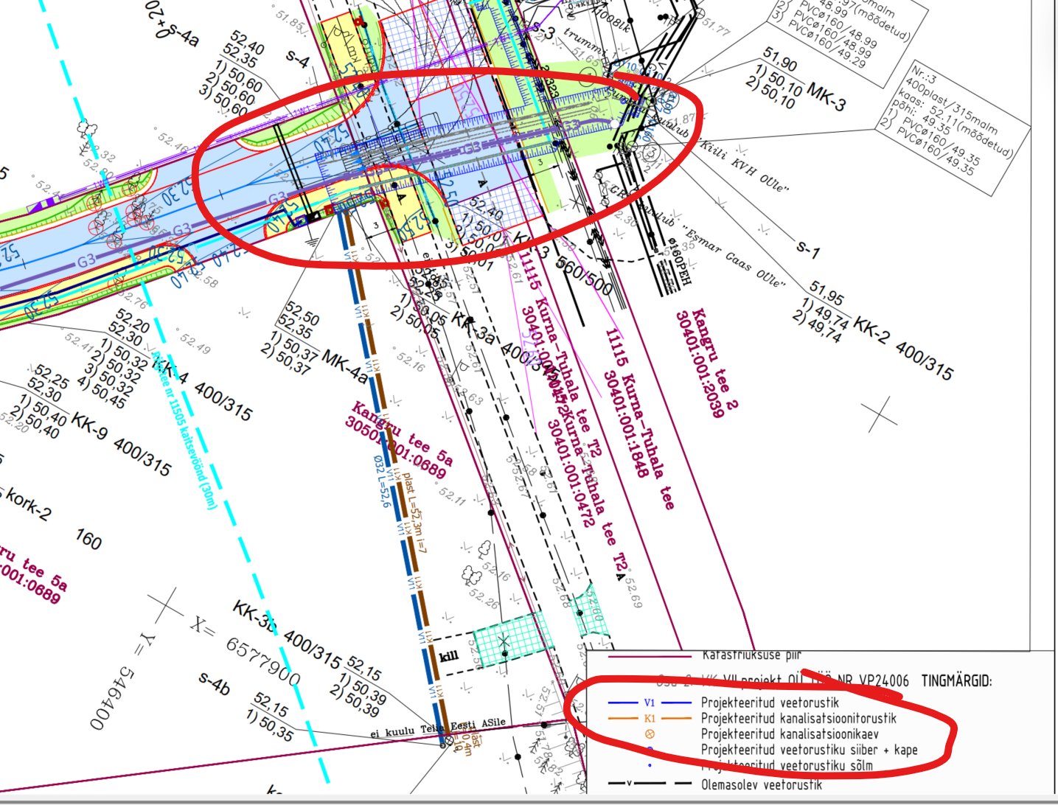

- Palume täpsustada, kas gaasitoru ei rajata TRAM maale avatud meetodil antud tööde raames? Antud läbilõikel kajastatakse, et gaasitoru asub väljapool kaeviku tsooni? Palume kontrollida ja vajadusel korrigeerida.
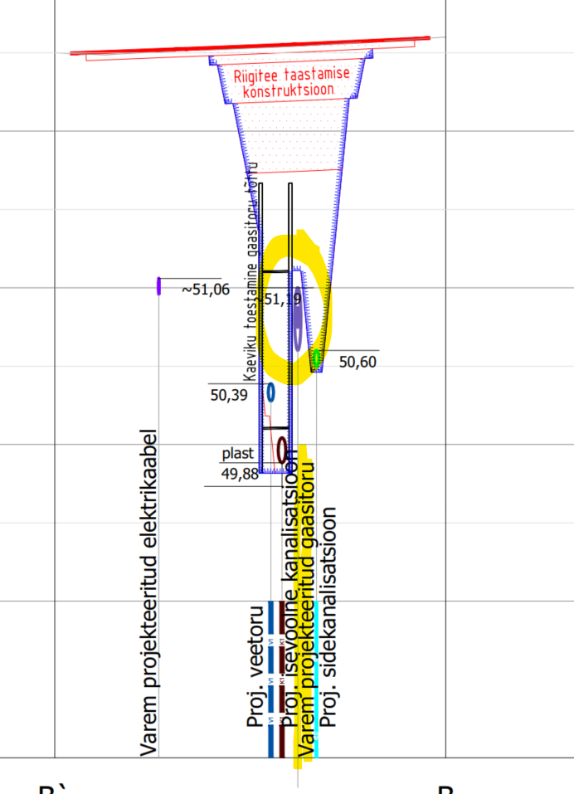

- Palume esitada vee- ja kanalisatsioonitorustiku projekti koosseisus riigiteega ristumise kohta ristmevälja joonis vastavalt Transpordiameti juhendile. Joonistele tuleb kanda olemasoleva tee ja teekatte kontuur (asfaltkatte kontuur kajastada eraldi).
- Palume kontrollida ja koostada korrektne läbilõige. Hetke andmetel muudetakse riigiteel katendi asukohas maapinna kuju (roosad kontuurid) samuti haljasalal TRAM maaüksusel maapinna kuju. Palume kontrollida ja esitada korrektne maapinna kontuur.
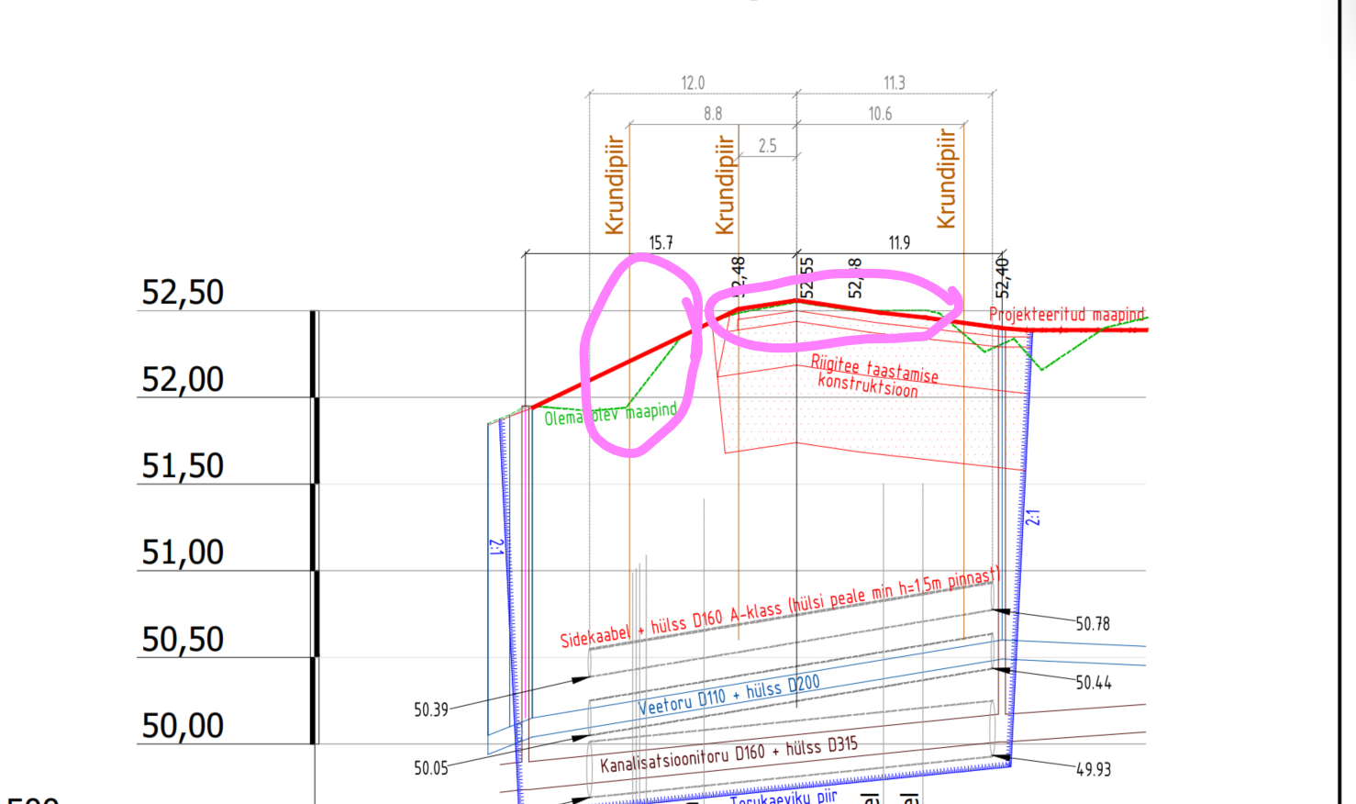

- Palume kontrollida seletuskirja ajakohasust. Seletuskirja kohaselt planeeritakse rajada 6 hülssi TRAM tee maale. Asendiplaani kohaselt rajatakse 4 hülssi (vesi, kanal, side, gaas)?
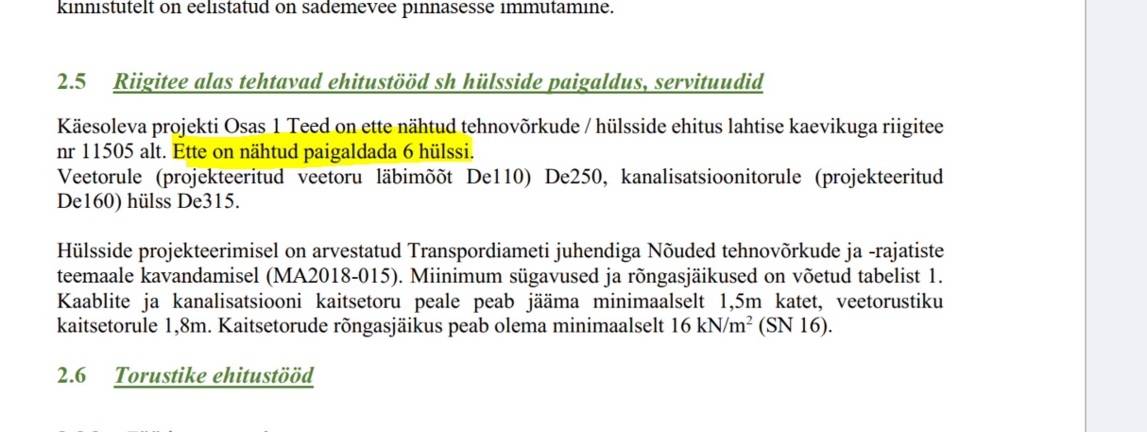

- Palume vee- ja kanalisatsiooni IKÕ plaanidelt eemaldada taustainfo nn gaasitrassi hülss ja sidetrass ning hülss, et oleks üheselt näha, mille osas IKÕ sõlmitakse.

- Palume IKÕ plaanidel kontrollida kajastatud katastriüksuse nimetust ja nr, ilmselt on andmed muutunud.

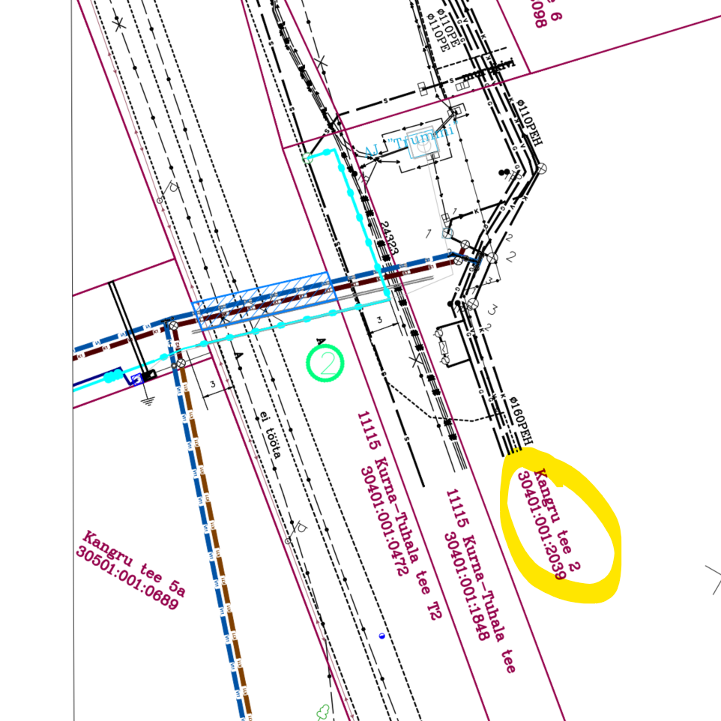
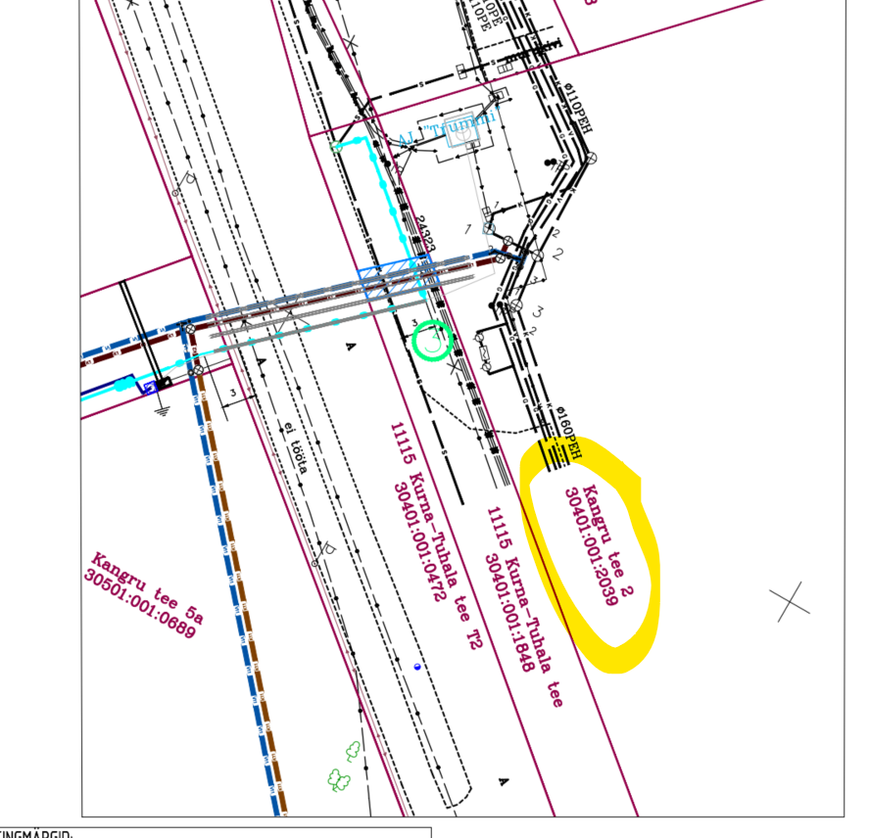

Katete taastamise osa

Kõik kihid on vaja taastada astmeliselt ning taastamise ulatus on vaja võtta vastavalt sellele. Kajastada vastavalt asendiplaanil ulatus.

Kaeviku tagasitäitel lähtuda geoloogilisest profiilist ning kaevik täita samade omadustega pinnastega kui on ülejäänud tee, sest vastasel juhul kui ülejäänud tee hakkab talvel kerkima ja suvel langema tekib kas lohk või muhk.
Kui pinnased on head siis vahetada TM65 välja ning asendada külmumispiirini TM90 materjaliga.

Asfaltkatte taastamisel peab asfaltsegu täitematerjal sisaldama tardkivi, kajastada vastavalt ka läbilõikel.

Katete taastamise osa peab käsitlema ka sidekaevu asukohta vastavalt astmetele, kajastada asendiplaanil.
Katete taastamine kaeviku kontuure jne peab käsitlema ka sidekaevu asukohta (sh teepeenra taastamine), kuna sidekaev asub riigitee muldes ning rajamisega kahjustatakse riigitee konstruktsioone.
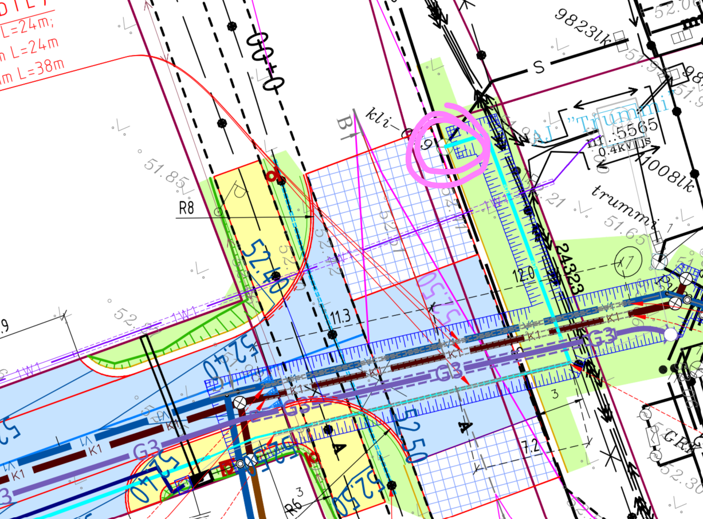

Katete taastamise osas puudub seletuskirjas pindamise osa, palume kajastada (punkt 3.7)

Asendiplaanil ei kajastu enam pindamise osa, miks on muudetud?
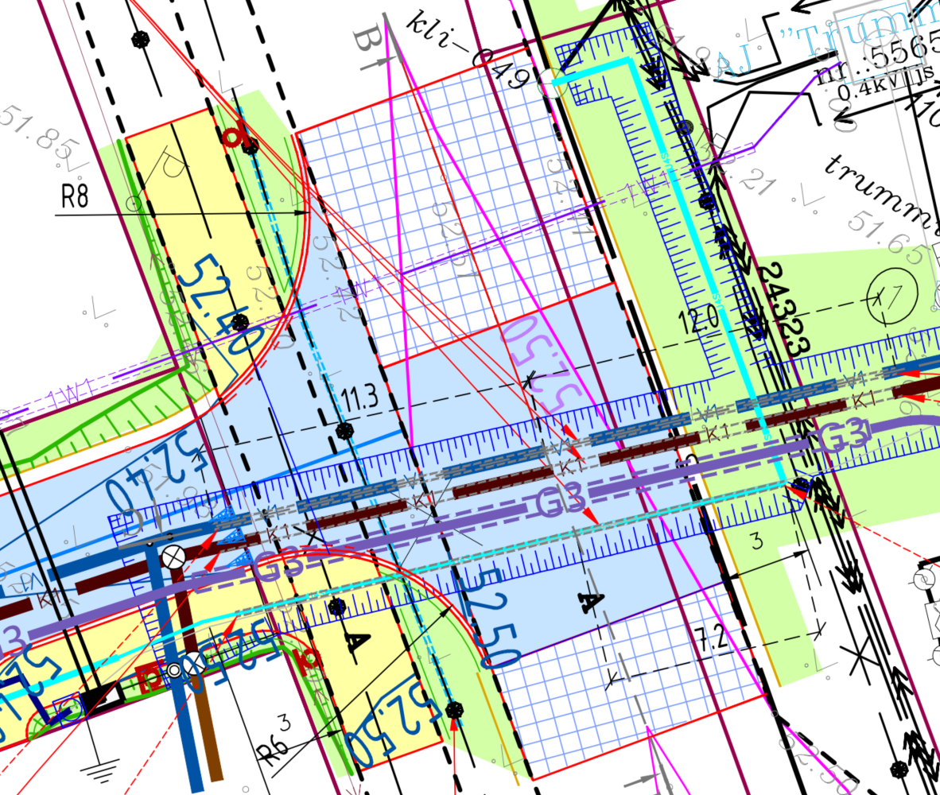

Katete taastamise osas palume kajastada riigitee teepeenra taastamise osa selgemalt (ala kajastada üheselt, hetkel valge ala ja pruun kontuur ei paista välja), palume kajastada vastavalt asendiplaanil.
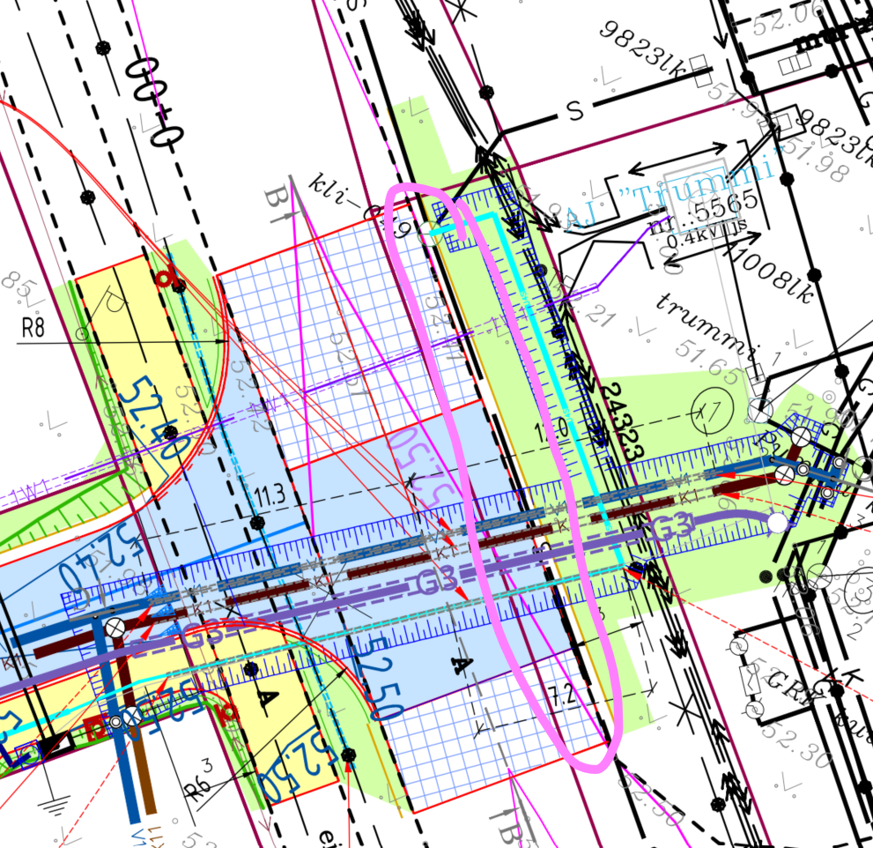

Palume kontrollida ja koostada korrektne läbilõige katendi taastamise osas. Hetke andmetel muudetakse riigiteel katendi asukohas ja mulde asukohas maapinna kuju (roosad kontuurid).

Palume esitada katendite taastamise osas juurde ka pikiprofiil piki riigiteed ning kajastada vastavalt lõige ka asendiplaanil ja ristiprofiil ning kajastada vastavalt asendiplaanil.
Hetkel on piki ja risti profiilid esitatud vee- ja kanalisatsiooni projekti osas, kuid palume esitada ka teede projekti osas.

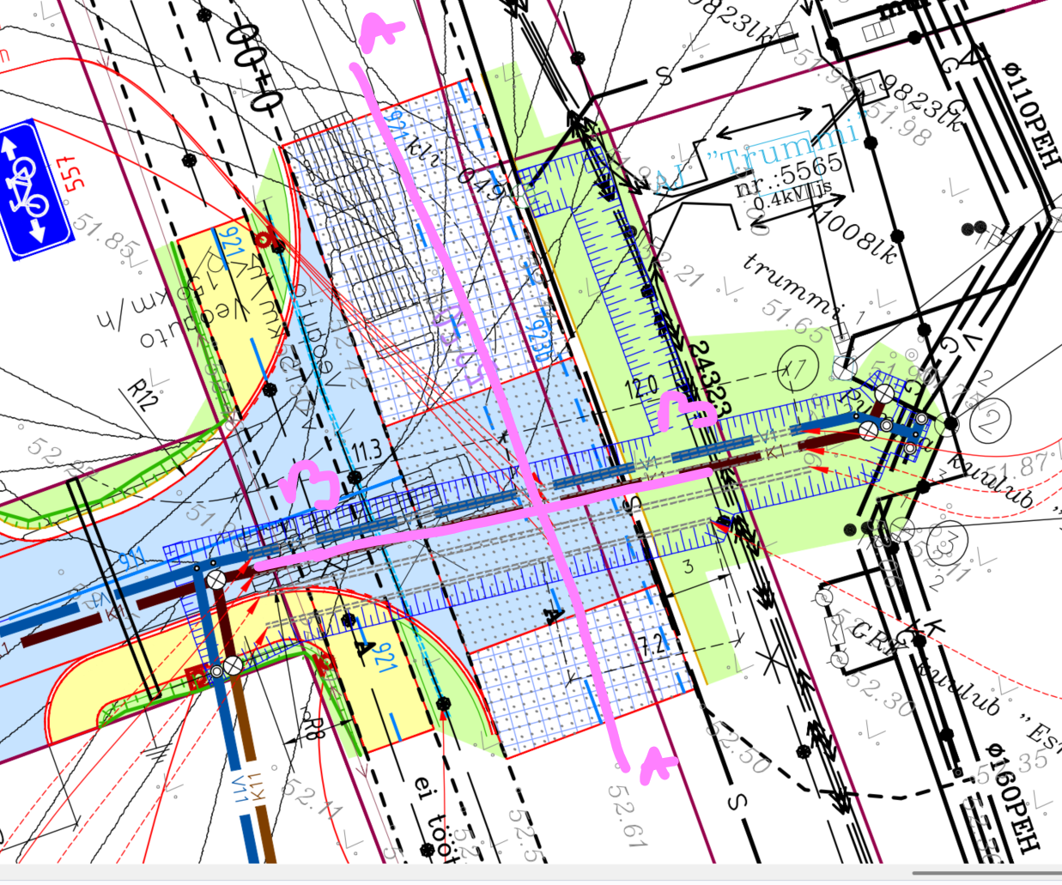

Palume materjale korrigeerida ning esitada uuesti kooskõlastamiseks.
Juhime tähelepanu, et uute materjalide esitamisel võib märkuseid ning asjaolusid lisanduda.

